VERİTABANI –II

6.TRANSACT SQL (T-SQL)

6.1 KULLANICI TANIMLI FONKSİYONLAR-DAVAM
Kullanıcı tanımlı fonksiyonlardan tek değer döndüren birkaç örnekle konuyu daha iyi kavramış olacağız.
Örnek ; Kullancı tanımlı fonksiyonlar kullanırken SQL server da tanımlı sistem taraflı fonksiyonlardan faydalanabiliriz.Bu uygulamamızda fonksiyonumuza parametre olarak gönderilen herhangi bir karekter katarını tamamen küçü karektere dönüştürüp geriye döndürecek fonksiyonu yazıcaz. İşlemlerimizi aşağıdaki adımlara uygun şekilde yapalım
Adım 1: Management stüdyoda Functions sekmesi altında bulunan scalar valued function sekmesini sağ tıklayıp yeni bir fonksiyon oluşturuyoruz
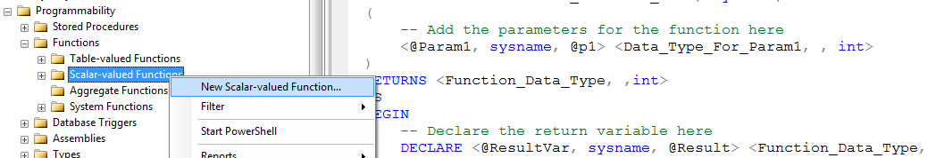
Adım 2: Karşımıza gelen ekrandan örnek olarak verilen kısımları silip fonksiyona isim verip göndereceğimiz parametreyi tanımlıyoruz.
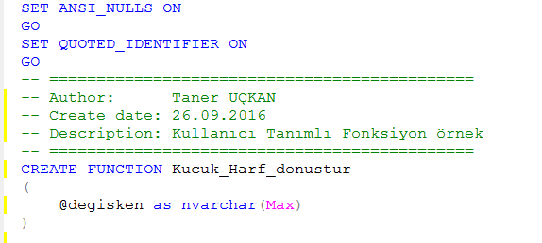
Adım 3: Fonksiyon adını ve parametreyi tanımladıktan sonra Begin..End Bloğu arasında fonksiyonumuzun yapmasını istediğimiz işleme yönelik sql kodlarımızı yazabiliriz.
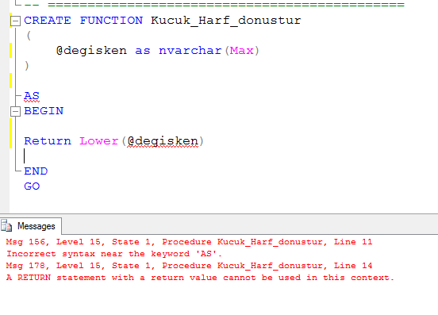
Yukarıda dikkat edilirse fonksiyon oluşturulmaya çalışıldığında kırmızı renkli hata ile karşılaşılmaktadır. Bu hata incelendiğinde fonksiyonun “As” ifadesinden önce bir eksiğin olduğunu bize bildirmektedir. Daha önce anlatıldığı üzere fonksiyonlarda geriye döndürülecek değer tipinin aşağıdaki gibi belirlenmesi gerekmektedir.
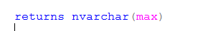
Yukarıdaki dönüş tipini ekledikten sonra karşılaşılan hatada ortadan kalkacaktır.
Adım 4 : Fonksiyon eksiklerini giderdikten sonra aşağıdaki gibi bir uyaraı ile karşılaşılacaktır.
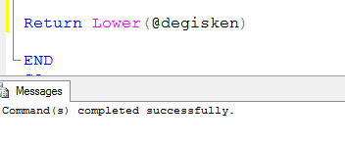
Oluşturduğumuz fonksiyona sol menüden aşağıdaki gibi ulaşabilir ve temel işlemleri sağ menü tuşu ile gerçekleştirebiliriz.
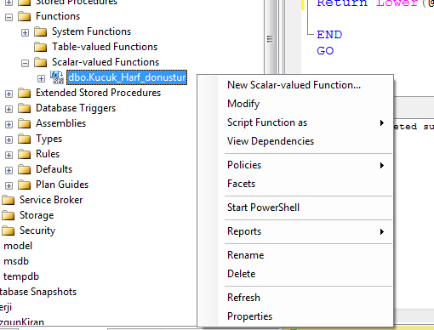
Adım 5: Son olarak Oluşturduğumuz fonksiyonun sorgu içinde nasıl kullanıldığını ve sorgu sonucunu görelim.
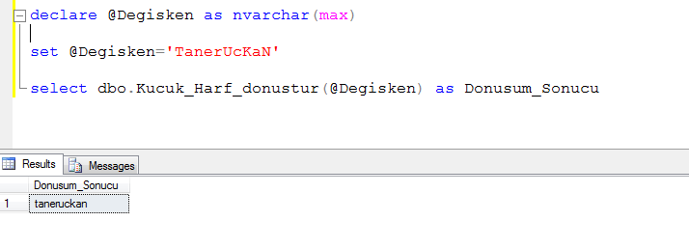
Örnek: Araba ilan sitesine ait verilerin tutulduğu veritabanımızda herhangi bir markanın kaç adet modelinin olduğunu döndüren sql fonksiyonunu yazalım.
Öncelikle dışardan parametre olarak MarkaID sini parametre olarak fonksiyona göndermemiz gerekmektedir. Ayrıca geri dönüş değeri bir sayı olacağı için geri dönüş tipin INT olarak belirlememiz gerekmektedir.
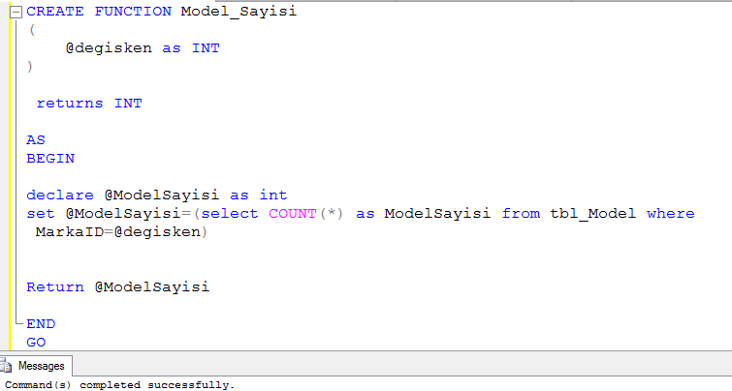
Mesaj ekranından görüldüğü üzere fonksiyonumuz başarılı bir şekilde oluşmuştur. Burada kullanılan Count fonksiyonu sistem tarafından tanımlı birt fonksiyon olmakla beraber kendisine parametre olarak verilen tablonun satır sayısını geri dönmektedir.
Şimdi fonksiyonu Bir sorgu içinde çalıştırıp sonucunu görelim.
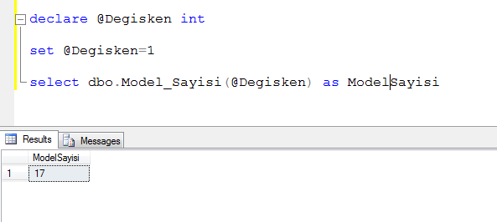
Oluşturulan bu fonksiyon ilerde istenilen herhangi bir yerde kullanılabilir.
Örnek: Dışardan alınan iki parametreyi alıp toplama işlemine tabi tutan ve iki değerin toplamını geri döndüren fonksiyonumuzu hazırlayalım.
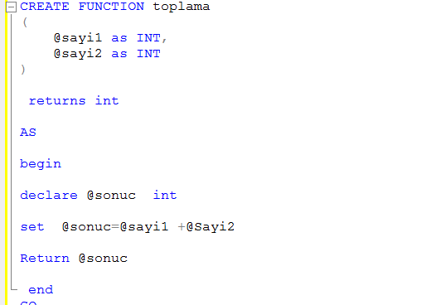
Yukarıdaki fonksiyon dışardan alınan sayi1 ve sayi2 isimli integer tipindeki iki değeri toplayıp geriye sonucu döndürmektedir. Bu işlemi diğer matemetiksel işlemler içinde uygulamamız mümkündür.
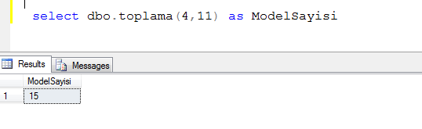
Tablo sonucu döndüren fonksiyonlar inline table-valued function olarak isimlendirilmekte ve tek değer döndüren fonksiyonlardan temel birkaç farkı bulunmaktadır. Bu tür fonksiyonlar select ifadelerinin sonuçlarını geri döndürmekte ve bu fonksiyolar tanımlanırken geri dönüş veri tipi olarak TABLE ifadesi kullanılmaktadır.Ayrıca Bu tür fonksiyonlarda Begin.. End bloğunun kullanımına gerek yoktur.
Tablo Döndüren Fonksiyonlarların kullanımı aşağıdaki gibidir
Create Function fonksiyon_adı
(
@parametre veri_tipi
)
Returns TABLE
AS
Return (select .. ..)

Örnek: Daha önceki adımda tek değer döndüren fonksiyonlara örnek verirken markaya ait kaç modelin sistemde bulunduğunu veren fonksiyonu yazmıştık. Aynı örnek üzerinden bu kez de marka adedi değilde markalara ait bütün bilgileri tablo halinde geri döndüren uygulamayı hazırlayalım.
Oluşturulacak fonksiyon tablo döndüreceği için dönüş tipinin table şeklinde oacağı unutulmamalıdır.
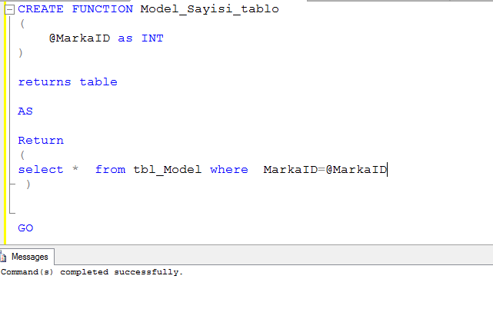
Fonksiyonumuzu başarılı bir şekilde oluşturduk. Bu fonksiyonu sql kodları içinde kullanıp çalıştırdığımızda dışardan parametre olarak verilen MarkaID ye ait bütün modellerin listelenmesi gerekmektedir.
Oluşturulan fonksiyon tablo değer döndürdüğü için bu fonksionu bir tablo gibi düşünmek mümkündür.Tıpkı fiziksel bir tablo gibi select ifadesi içerisinde From ifadesinden sonra kullanılması uygundur.
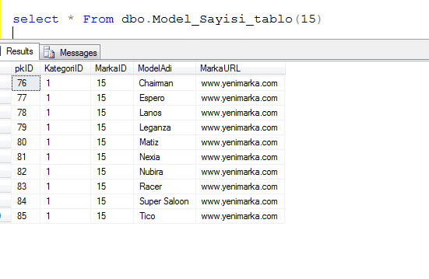
Bu tür fonksiyonların tablo olarak kullanılabileceğinden bahsetmiştik. Nitekim Fonksiyondan dönen tabloda bulunan sütun değerleri koşul ifadesinde kullanılarak sorguyu daha özel hale getirmek mümkündür.
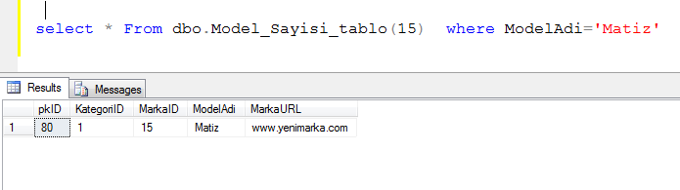
Fonksiyon sonucunda geri döndürülen tablo fonksiyon içerisinde değiştirile biliniyorsa veya bir dizi işleme tabi tutulup geri döndürme işlemi yapılabiliyorsa bu tür fonksiyonlara çoklu ifade ile tablo sonuçlu fonksiyonlar denmektedir.
Bu tip fonksiyonları tanımlarken geri dönüş tipi olarak table belirlememiz yeterli olmamaktadır. Bu tür durumlarda geri dönecek tabloyu ve kolonlarını da tanımlamamız gereklidir.
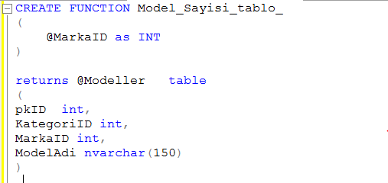
Tanımladığımız tablo üzerinde yeni değişiklikler yaptıktan sonra geriye döndüreceğiz. Burada elimizdeki tabloya bir değer ekleyerek gerei döndürme işlemlerini yapıcaz.
Fonksiyonumuzu çalıştırdıktan sonra karşımıza çıkacak ekran aşağıdaki gibi olacaktır.
